МИНИСТЕРСТВО НАУКИ И ВЫСШЕГО ОБРАЗОВАНИЯ РОССИЙСКОЙ ФЕДЕРАЦИИ

ПЕНЗЕНСКИЙ ГОСУДАРСТВЕННЫЙ УНИВЕРСИТЕТ

ПОЛИТЕХНИЧЕСКИЙ ИНСТИТУТ

ФАКУЛЬТЕТ ВЫЧИСЛИТЕЛЬНОЙ ТЕХНИКИ

|  |  |
| --- | --- |
|  | Утвержден на заседании кафедры  «Вычислительная техника»  "___" _______________ 20 г.  Заведующий кафедрой                                              М.А. Митрохин |
|  |  |

**ОТЧЕТ ПО УЧЕБНОЙ (ОЗНАКОМИТЕЛЬНОЙ) ПРАКТИКЕ**

(2022/2023 учебный год)

Рябов Святослав Игоревич

Направление подготовки 09.03.01 «Информатика и вычислительная техника»

Наименование профиля подготовки «Программное обеспечение средств вычислительной техники и автоматизированных систем»

Форма обучения – очная Срок обучения в соответствии с ФГОС – 4 года

Год обучения1семестр 2

Период прохождения практики с 29.06.2023 по 12.07.2023

Кафедра «Вычислительная техника»

Заведующий кафедрой д.т.н., профессор, Митрохин М.А.

*(должность, ученая степень, ученое звание, Ф.И.О.)*

Руководитель практики д.т.н., профессор, Зинкин С.А.

*(должность, ученая степень, ученое звание)*

МИНИСТЕРСТВО НАУКИ И ВЫСШЕГО ОБРАЗОВАНИЯ РОССИЙСКОЙ ФЕДЕРАЦИИ

ПЕНЗЕНСКИЙ ГОСУДАРСТВЕННЫЙ УНИВЕРСИТЕТ

ПОЛИТЕХНИЧЕСКИЙ ИНСТИТУТ

ФАКУЛЬТЕТ ВЫЧИСЛИТЕЛЬНОЙ ТЕХНИКИ

|  |  |
| --- | --- |
|  | Утвержден на заседании кафедры  «Вычислительная техника»  "___" _______________ 20 г.  Заведующий кафедрой                                              М.А. Митрохин |
|  |  |

**ИНДИВИДУАЛЬНЫЙ ПЛАН ПРОХОЖДЕНИЯ УЧЕБНОЙ (ОЗНАКОМИТЕЛЬНОЙ) ПРАКТИКИ**

(2022/2023 учебный год)

                                          Рябов Святослав Игоревич

Направление подготовки 09.03.01 «Информатика и вычислительная техника»

Наименование профиля подготовки «Программное обеспечение средств вычислительной техники и автоматизированных систем»

Форма обучения – очная Срок обучения в соответствии с ФГОС – 4 года

Год обучения                  1                 семестр                 2

Период прохождения практики с 29.06.2023 по 12.07.2023

Кафедра «Вычислительная техника»

Заведующий кафедрой д.т.н., профессор, Митрохин М.А.

*(должность, ученая степень, ученое звание, Ф.И.О.)*

Руководитель практики д.т.н., профессор, Зинкин С.А.

*(должность, ученая степень, ученое звание)*

|  |  |  |  |  |
| --- | --- | --- | --- | --- |
| № п/п | Планируемая форма работы во время практики | Количество часов | Календарные сроки проведения работы | Подпись  руководителя  практики от вуза |
| 1 | Выбор темы и разработка индивидуального плана проведения работ | 2 | 29.06.2023 -  29.06.2023 |  |
| 2 | Подбор и изучение материала по теме работы | 15 | 30.06.2023 –  02.07.23 |  |
| 3 | Разработка алгоритма | 43 | 02.07.23 –  06.07.23 |  |
| 4 | Описание алгоритма и программы | 18 | 6.07.23 –  08.07.23 |  |
| 5 | Тестирование | 5 | 08.07.23 –  08.07.23 |  |
| 6 | Получение и анализ результатов | 10 | 08.07.23 –  10.07.23 |  |
| 7 | Оформление отчёта | 15 | 10.07.23 –  12.07.2023 |  |
|  | **Общий объём часов** | 108 |  |  |

МИНИСТЕРСТВО НАУКИ И ВЫСШЕГО ОБРАЗОВАНИЯ РОССИЙСКОЙ ФЕДЕРАЦИИ

ПЕНЗЕНСКИЙ ГОСУДАРСТВЕННЫЙ УНИВЕРСИТЕТ

ПОЛИТЕХНИЧЕСКИЙ ИНСТИТУТ

ФАКУЛЬТЕТ ВЫЧИСЛИТЕЛЬНОЙ ТЕХНИКИ

**ОТЧЁТ**

**О ПРОХОЖДЕНИИ УЧЕБНОЙ (ОЗНАКОМИТЕЛЬНОЙ) ПРАКТИКИ**

(2022/2023 учебный год)

Рябов Святослав Игоревич

Направление подготовки 09.03.01 «Информатика и вычислительная техника»

Наименование профиля подготовки «Программное обеспечение средств вычислительной техники и автоматизированных систем»

Форма обучения – очная Срок обучения в соответствии с ФГОС – 4 года

Год обучения1семестр 2

Период прохождения практики с 29.06.2023 по 12.07.2023

Кафедра «Вычислительная техника»

Рябов С.И. выполнял практическое задание «Сортировка пузырьком». На первоначальном этапе были изучен и проанализирован алгоритм пузырьковой сортировки, был выбран метод решения и язык программирования С\С++, на котором была написана программа сортировки массива методом пузырька. Протестировал и отладил программу. Оформил отчёт.

Бакалавр Рябов С.И. ____________ "___" ___________ 2023 г.

Руководитель Зинкин С.А. ____________ "___" ___________ 2023 г.

практики

МИНИСТЕРСТВО НАУКИ И ВЫСШЕГО ОБРАЗОВАНИЯ РОССИЙСКОЙ ФЕДЕРАЦИИ

ПЕНЗЕНСКИЙ ГОСУДАРСТВЕННЫЙ УНИВЕРСИТЕТ

ПОЛИТЕХНИЧЕСКИЙ ИНСТИТУТ

ФАКУЛЬТЕТ ВЫЧИСЛИТЕЛЬНОЙ ТЕХНИКИ

**ОТЗЫВ**

**О ПРОХОЖДЕНИИ УЧЕБНОЙ (ОЗНАКОМИТЕЛЬНОЙ) ПРАКТИКИ**

(2022/2023 учебный год)

                                   Рябов Святослав Игоревич

Направление подготовки 09.03.01 «Информатика и вычислительная техника»

Наименование профиля подготовки «Программное обеспечение средств вычислительной техники и автоматизированных систем»

Форма обучения – очная Срок обучения в соответствии с ФГОС – 4 года

Год обучения1семестр 2

Период прохождения практики с 29.06.2023 по 12.07.2023

Кафедра «Вычислительная техника»

В процессе выполнения практики Рябов С.И. решал следующие задачи: создание алгоритма пузырьковой сортировки, анализ работы алгоритма, сравнение существующих методов сортировки.

За период выполнения практики были освоены основные понятия и технологии пузырьковой сортировки. Во время выполнения работы Рябов С.И. показал себя ответственным, добросовестным учеником, знающим свой предмет, имеющим представление о современном состоянии науки, владеющим современными общенаучными знаниями по информатике и вычислительной технике, программированию и сортировке.

За выполнение работы Рябов С.И. заслуживает оценки «______».

Руководитель практики д.т.н., профессор, Зинкин С.А. « » 2023

**Содержание**

**Введение** 8

**1.** **Постановка задачи** 9

**1.1.** **Достоинства алгоритма** 9

**1.2.** **Недостатки алгоритма** 10

**2.** **Выбор решения** 10

**3.** **Описание программы** 12

**3.1.** **Блок-схема работы с файлами** 13

**4.** **Тестирование программы** 14

**5.** **Отладка** 15

**6.** **Совместная разработка** 18

**Заключения** 20

**Список используемых источников** 21

**Приложение А.** 22

**Приложение Б** 23

# **Введение**

Информация является основным элементом передачи сведений в нашей жизни. С давних времён люди поняли, что данные удобнее хранить и передавать в структурированном виде. Примером такого хранения информации является библиотека. Книги сортируют по жанру, месту создания и многим другим критериям.

Раньше люди занимались сортировкой большого объёма данных вручную, и зачастую это был очень долгий и трудоёмкий процесс. За тысячи лет способы передачи, хранения и обработки информации эволюционировали. В наше время обработка данных происходит автоматически, при помощи специализированных программ.

Для этого они использую различные алгоритмы сортировки данных. Сортировка это последовательное расположение или разбиение на группы чего-либо в зависимости от выбранного критерия.  
За всю историю человечества было придумано огромное множество различных алгоритмов сортировок. От самых простых, например, «сортировка пузырьком» до сложных «timsort».

# **Постановка задачи**

Постановка задачи — важный этап разработки любой программы, без которого нельзя начать ни один проект. Важно правильно поставить задачу, следуя которой, получится реализовать программу.

Для постановки задачи необходимо разработать алгоритм сортировки пузырьком. Для этого должны быть изучены следующие вопросы:

* способы работы с консолью
* реализация функций для работы с файлами
* алгоритм сортировки пузырьком

После необходимо разделить разработку программы на части, которыми займутся разные участники группы. Разработка программы подразумевает собой работу с интерфейсом, обработку данных и вывод данных. Первый участник займется созданием интерфейса, конечная программа должна позволить пользователю выбирать, какие действия он хочет выполнить. Второй участник займется обработкой информации, он должен обеспечить правильную работу генератора чисел, который будет заполнять данные. Также этот человек должен написать алгоритм сортировки чисел, согласно заданию. Третий участник группы должен использовать данные, полученные 2 участником, и организовать систему их вывода, чтобы пользователь мог проверить правильность работы алгоритма.

# **Достоинства алгоритма**

Алгоритм сортировки пузырьком имеет множество преимуществ. Он отлично подходит для учебных целей, он прост в освоении и на его основе можно сделать более совершенные виды сортировки: сортировка расческой и шейкером.

* Простота реализации. Создаётся цикл, который поочерёдно сравнивает 2 соседних элемента и, если левый элемент больше правого, меняете их местами.
* Возможность оптимизации процесса. Можно уменьшать каждое последующее количество проходов по массиву на 1 элемент
* Если массив уже отсортирован, программа быстро завершит работу
* Допускает эффективный проход как от начала к концу, так и от конца к началу.

# **Недостатки алгоритма**

Не смотря на все плюсы, алгоритм сортировки пузырьком также имеет множество недостатков, которые обусловлены его простотой. Пузырьковая сортировка имеет временную сложность O (N2), низкая скорость выполнения алгоритма сортировки не позволяет быстро и эффективно сортировать большое количество чисел. Алгоритм является учебным, он плохо подходит для использования в программе или для тестирования. При большом количестве элементов, цикл мажет повторяться миллионы раз.

Влодзимеж Добосиевич объяснил, почему метод сортировки пузырьком является таким неэффективных. Причиной тому являются черепахи - небольшие по значению элементы, которые находятся в конце списка. Элементы, имеющие маленькое значение довольно быстро сортируются, а большой элемент в начале списка будет очень долго двигаться к концу.

Метод сортировки пузырьком основан на сравнении, что требует использование оператора сравнения, это значительно увеличивает время выполнения операций.

# **Выбор решения**

Язык программирования С имеет множество инструментов для работы с разными данными, в том числе и числами. Часто программе нужно уметь обрабатывать большое количество информации, для этого существуют различные алгоритмы сортировки, позволяющие структурировать информацию.

Сортировка пузырьком — один из самых известных алгоритмов сортировки. Здесь нужно последовательно сравнивать значения соседних элементов и менять числа местами, если предыдущее оказывается больше последующего. Таким образом элементы с большими значениями оказываются в конце списка, а с меньшими остаются в начале (Рисунок 1).

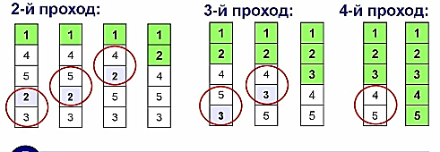

Рисунок 1 – алгоритм работы сортировки методом пузырька.

Общая идея алгоритма состоит в следующем:

* Создать цикл, в который будет выполняться, пока все элементы не встанут на свое место. Элементы по итогу должны встать в порядке возрастания.
* Сравнивать 2 рядом стоящих элемента массива чисел, проверяя какой элемент больше. Если левый элемент больше, то их меняют местами. И переходит к следующим элементам.
* Повторять алгоритм до тех пор, пока самые большие числа не будут находиться у правого края массива, а маленькие — у левого.

Для вывода удобного для пользователя интерфейса было решено использовать оператор switch(). Он удобен для создания меню программы, так как позволяет реализовать выбор тех или иных действий с помощью ввода символов.

Важно сделать системы ввода-вывода информации. Для ввода размера массива пользователь будет вводить информацию в консоль. Для вывода неотсортированного и отсортированного массива, программа будет записывать данные в текстовый документ. Оно использует стандартные библиотеки ввода-вывода, которые позволяют открывать, закрывать и работать с файлами на диске. Функциональность ввода-вывода языка Си по текущим стандартам реализуется на низком уровне. Язык Си превращает все операции с файлами в операции с потоками байтов, которые могут быть как «потоками ввода», так и «потоками вывода». Однако в отличие от некоторых ранних языков программирования, язык Си не имеет прямой поддержки произвольного доступа к файлам данных; Из-за этого приходится создавать поток, ищущий ту или иную часть файла, прежде чем работать с ней.

# **Описание программы**

Для сортировки пузырьком были подключены следующие заголовочные файлы: *iostream* – заголовочный файл с классами, функциями и переменными для организации ввода-вывода; ***Header*** – **заголовочный файл,** предоставляющий функционал для считывания данных из файла и для записи в файл; *stdio.h -* заголовочный файл стандартной библиотеки языка Си; stdlib.h -  [заголовочный файл](https://ru.wikipedia.org/wiki/%D0%97%D0%B0%D0%B3%D0%BE%D0%BB%D0%BE%D0%B2%D0%BE%D1%87%D0%BD%D1%8B%D0%B9_%D1%84%D0%B0%D0%B9%D0%BB) [стандартной библиотеки](https://ru.wikipedia.org/wiki/%D0%A1%D1%82%D0%B0%D0%BD%D0%B4%D0%B0%D1%80%D1%82%D0%BD%D0%B0%D1%8F_%D0%B1%D0%B8%D0%B1%D0%BB%D0%B8%D0%BE%D1%82%D0%B5%D0%BA%D0%B0_%D1%8F%D0%B7%D1%8B%D0%BA%D0%B0_%D0%A1%D0%B8) языка [Си](https://ru.wikipedia.org/wiki/%D0%A1%D0%B8_(%D1%8F%D0%B7%D1%8B%D0%BA_%D0%BF%D1%80%D0%BE%D0%B3%D1%80%D0%B0%D0%BC%D0%BC%D0%B8%D1%80%D0%BE%D0%B2%D0%B0%D0%BD%D0%B8%D1%8F)), который содержит в себе функции, занимающиеся выделением памяти, контролем процесса выполнения программы, преобразованием типов и другие; *time.h* - заголовочный файл стандартной библиотеки языка программирования C, содержащий типы и функции для работы с датой и временем;

#define _CRT_SECURE_NO_WARNINGS

#include <stdio.h>

#include <stdlib.h>

#include <time.h>

#include <iostream>

Функция создания случайных чисел и ввода этих чисел в файл.

void input_masize(int* mas, FILE* input, int size) {

for (int i = 0; i < size; i++) {

mas[i] = (rand() % 2001) - 1000;

fprintf(input, "%d ", mas[i]);

}

}

Функция принимает массив, размер этого массива и указатель на файл. Это все необходимо для работы с файлами. Цикл прогоняет массив от нуля до числа, введённого пользователем. В каждом повторении программа генерирует случайное число при помощи функции rand(), находящейся в библиотеку <stdlib.h>.

Вывод данных в файл производится при помощи функции fprintf(), которая  выполняет форматированный вывод в поток. Записывает в указанный поток последовательность символов.

void output_mas(int size, int *mas, FILE* output) {

for (int i = 0; i < size; i++) {

fprintf(output, "%d ", mas[i]);

}

}

Задача функции output_mas заключается в последовательном переборе отсортированных элементов массива и их записи в файл вывода.

**Схемы программы**

# **Блок-схема работы с файлами**

Схема программы. Функция input.cpp

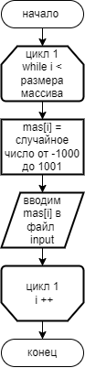

Схема программы. Функция output.cpp

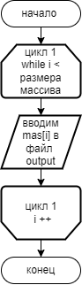

# **Тестирование программы**

Тестирование выявило, что время, затраченное на работу программы относительно количества элементов, увеличивается не линейно, то есть количество элементов и затраченное время находятся в квадратичной зависимости.

Рисунок 2 – Результаты тестирования

# **Отладка**

Отладка и тестирование В качестве среды разработки была выбрана программа Microsoft Visual Studio 2022. Программа обладает всеми необходимыми средствами для разработки и отладки программы. Для отладки использовались несколько возможностей VisualStudio:

Отладка - это процесс поиска и исправления ошибок или неполадок в исходном коде программы. Когда программа не работает или работает не должным образом, нужно использовать отладку. Пользователь при помощи компьютерной отладки исследует код на наличие ошибок. Пользователь запускает отладку, когда хочет воспользоваться пошаговой проверкой кода, а также проанализировать код и найти проблемы.

В разработке программы применялась пошаговая отладка, использовавшаяся для просмотра всего кода и отслеживания ошибок на небольших участках. Также применялась отладка в заданных точках. Внутри программы VisualStudio были расставлены точки остановки для приостановления работы кода в наиболее важных местах. Это нужно для проверки значения переменных и дальнейшего устранения ошибок.

Чтобы убедиться в правильности работы нашей программы, мы посмотрим значения переменных в ключевых точках. В функциях, которые заполняют массив значений и функции, сортируют массив, записывают размер массива.

1) В первой точке остановки пользователь водит размер массива элементов (Рисунок 2,3), это число сохраняется в переменную size, которая задает размер массива.

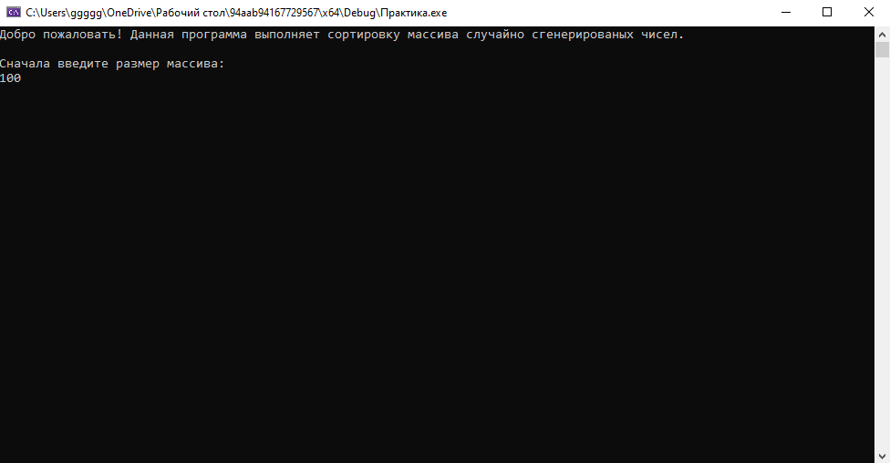

Рисунок 2 – программа запрашивает размер массива.

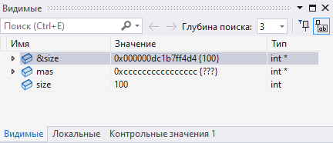

Рисунок 3 – протокол трассировки программы.

2) Во второй точке будет рассматриваться заполнения массива случайными числами. В цикле каждый элемент массива mas с индексом i, будет заполнен случайным числом от -1000 до 1000. Алгоритм будет рассмотрен несколько раз в нескольких циклах (Рисунок 4-6).

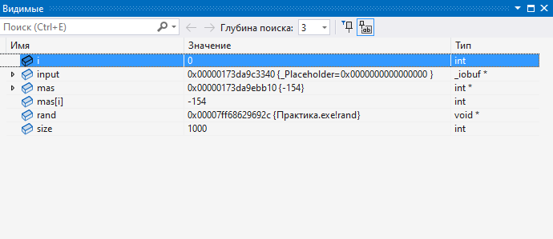

Рисунок 4 – протокол трассировки программы 1 цикл.

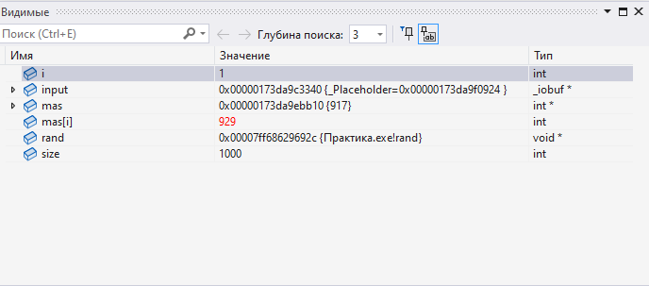

Рисунок 5 – протокол трассировки программы 2 цикл.

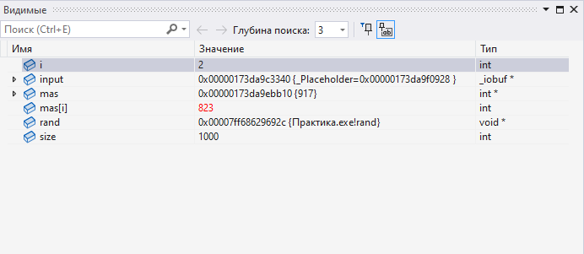

Рисунок 6 – протокол трассировки программы 3 цикл.

Заполнение массива выполняется успешно, счетчик цикла i увеличивается на 1 с каждым повторением, а элементы массива mas[i] принимают произвольные значения.

Следующим важным моментом в программе является сравнение, лежащее в основе сортировки методом пузырька. Для проверки алгоритма нужно сравнить два элемента mas[r] и mas[r+1], где r – счетчик цикла (Рисунок 6). Затем поменять их значения местами, а чтобы не потерять элемент, одну переменную нужно сохранить в save (Рисунок 7-8).

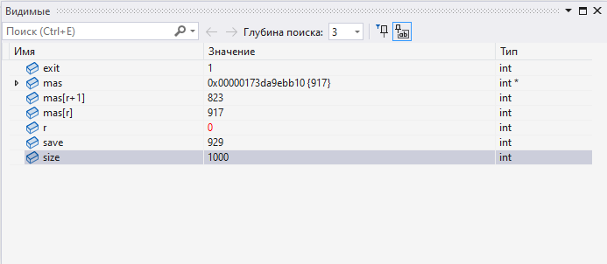

Рисунок 7 – протокол трассировки программы.

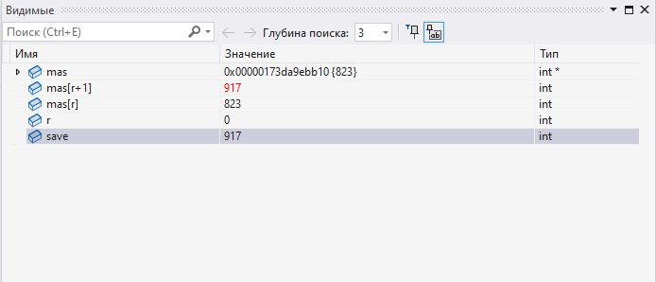

Рисунок 8 – протокол трассировки программы.

# **Совместная разработка**

Для совместной разработки мы использовали  крупнейший [веб-сервис](https://ru.wikipedia.org/wiki/%D0%92%D0%B5%D0%B1-%D1%81%D0%B5%D1%80%D0%B2%D0%B8%D1%81) для [хостинга](https://ru.wikipedia.org/wiki/%D0%A5%D0%BE%D1%81%D1%82%D0%B8%D0%BD%D0%B3) [IT-проектов](https://ru.wikipedia.org/wiki/IT) - github.

Помимо возможности передачи проекта от одного участника команды к другому, github содержит полезные функции сохранения промежуточных результатов работы и, в случае ошибки, возвращения к ним.

Для удобства мы решили разбить проект на несколько этапов, которые должны выполняться друг за другом, то есть выбрали каскадный метод разработки программы. Каждый участник выбрал себе по задаче, которую должен был реализовать.

Для начала был создан модуль для работа с файлами и заполнение массива случайными числами от -1000 до 1001.

Потом была разработана программа, которая выполняет сортировку массива.

И в конце для готового алгоритма было разработано «Меню».

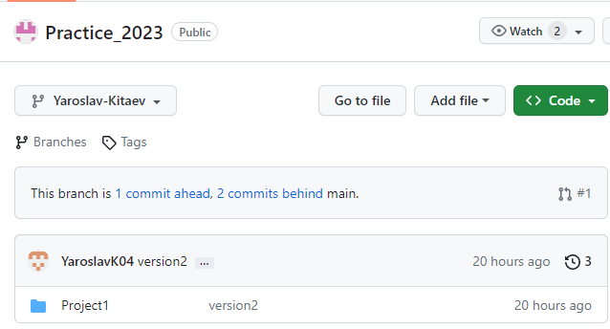

Рисунок 9 – личная ветка студента, ответственного за разработку алгоритма.

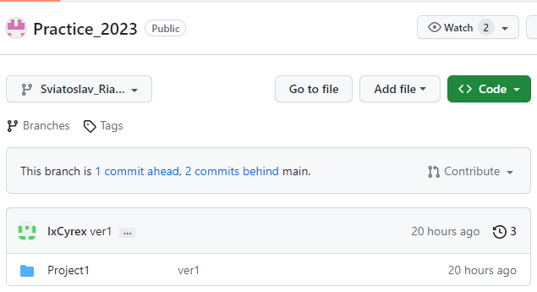

Рисунок 10 – личная ветка студента, ответственного за разработку системы ввода/вывода.

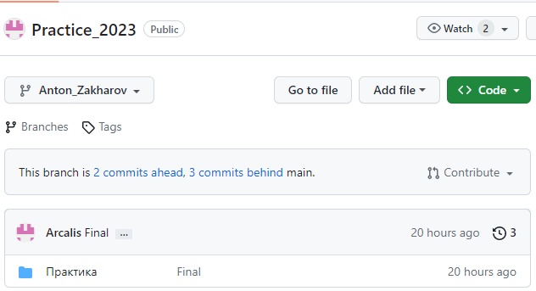

Рисунок 11 – личная ветка студента, ответственного за разработку интерфейса.

Ссылка на репозиторий: <https://github.com/Arcalis/Practice_2023.git>

# **Заключения**

При выполнении данной практической работы были получены навыки совместной разработки программ. Был освоен алгоритм пузырьковой сортировки. Также были получены навыки отладки, работы с файлами и тестирования программ в среде Visual Studio 2022 на языках Си/С++.

В рамках практической работы была разработана программа сортировки массива пузырьковым методом.

# **Список используемых источников**

1. Клеменс Б. Язык С в XXI веке / Клеменс Б. – ДМК-Пресс, 2018 г. – 376 с.
2. Керниган Б. Ритчи Д. Язык программирования Си / Керниган, Б. Ритчи Д. – Вильямс, 2019 г. – 288 с.
3. Березин Б.И. Березин С.Б.. Начальный курс С и С++ 1996

# **Приложение А.**

**Результаты работы программы**

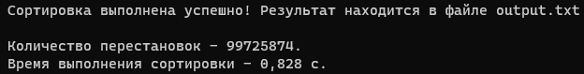

Рисунок А.1

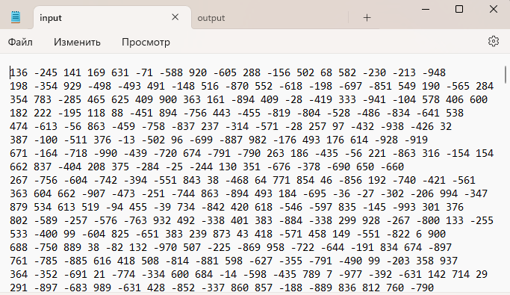

Рисунок А.2 – файл input

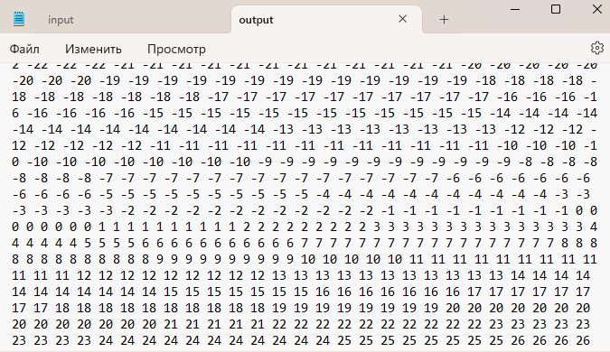

Рисунок А.3 – файл output

# **Приложение Б**

**Листинги программы**

**Файл main.cpp**

#include "Header.h"

int main()

{

srand(time(NULL));

FILE* input, * output;

int size;

bool work = true;

int* mas;

int x = 0;

input = fopen("input", "w+");

output = fopen("output", "w+");

setlocale(LC_ALL, "Rus");

printf("Добро пожаловать! Данная программа выполняет сортировку массива случайно сгенерированых чисел.\n\nСначала введите размер массива:\n");

scanf_s("%d", &size);

while (size <= 1)

{

printf("Попробуйте еще раз.");

scanf_s("%d", &size);

}

mas = new int[size];

while (work == true)

{

system("cls");

printf("Выберете следующее действие:\n1. Изменить размер массива.\n2. Заполнить массив случайными числами.\n3. Отсортировать массив.\n");

getchar();

char comand[] = { getchar() };

switch (comand[0])

{

case '1':

printf(" Введите количество чисел: ");

scanf_s("%d", &size);

while (size <= 1)

{

printf("Попробуйте еще раз.");

scanf_s("%d", &size);

}

mas = new int[size];

break;

case '2':

input_masize(mas, input, size);

break;

case '3':

sortid(size, mas);

output_mas(size, mas, output);

work = false;

break;

}

}

return 0;

}

**Файл sortid.cpp**

#include"Header.h"

int sortid(int size, int* mas)

{

double start = GetTickCount();

long long int trans = 0;

int save;

for (int exit = 1;exit < size; exit++) {

for (int r = 0; r < size - exit; r++) {

if (mas[r] > mas[r + 1]) {

save = mas[r];

mas[r] = mas[r + 1];

mas[r + 1] = save;

trans++;

}

}

}

double final = GetTickCount() - start;

system("cls");

printf("Сортировка выполнена успешно! Результат находится в файле output.txt\n\nКоличество перестановок - %lli.\nВремя выполнения сортировки - %g c.", trans, final / 1000);

return 0;

}

**Файл input.cpp**

#include"Header.h"

void input_masize(int* mas, FILE* input, int size) {

for (int i = 0; i < size; i++) {

mas[i] = (rand() % 2001) - 1000;

fprintf(input, "%d ", mas[i]);

}

}

**Файл output.cpp**

#include"Header.h"

void output_mas(int size, int *mas, FILE* output) {

for (int i = 0; i < size; i++) {

fprintf(output, "%d ", mas[i]);

}

}